當代穿越劇-省港旗津
用科學探索父母的成長故事
學校名稱:高雄市旗津國小
指導老師:李宗翰、高大景
王宜琪、李倩瑜、高士軒
組別:生活應用
活動主旨
過去有句俗話叫:沒知識也要有常識，沒常識也要看電視。現代小朋友收視習慣改變，不再是電視兒童，更多是收看短影音和YT的網紅影片。我們用過去不少影劇中的經典橋段，用科學原理來解釋這些片段，並設計成闖關活動，家長重溫、小孩探索，讓科學成為世代對話的橋樑。

活動內容
第一關: 旗津港口無名香腸攤
活動設計:將塗色的轉盤紙張放在墊高的桌面上，塗色轉盤上有指針，兩端帶有磁鐵，玩家與關主各自選擇一樣道具，可以在紙張下面操作，影響指針的旋轉，最終將指針停留在指定顏色區域，玩家過關。
遊戲設計來自香港電影賭神2-主角群在安平港邊香腸攤的劇情
現場提供的道具: 馬蹄形磁鐵、長方形磁鐵、鐵塊、不鏽鋼製品、含鐵片的磁鐵、迴紋針
活動道具:磁吸轉盤、磁吸指針、迴紋針(協助判斷道具的磁力大小)
科學原理:磁力大小與哪些物品具有磁性，磁鐵的大跟小跟磁性的大小沒有關聯，而是靠吸起迴紋針的數量。

第二關: 曲有誤，唐寅顧
第一組活動設計:蘇州打擊樂隊
現場有3樣大小不同，材質相同的敲擊道具，請玩家按照音調的高低依序排列，並實際敲擊，排列正確就過關。通過頻率分析器，協助判斷。
遊戲設計來自唐伯虎點秋香-敲擊樂器的橋段
活動道具:現場提供三樣簡易敲擊道具，材質相同大小不同的物體，敲擊道具、平板電腦與頻率分析器。
科學原理:聲音的三要素，辨別音調的高低(頻率的單位為赫茲)

第二組活動設計: 秋香 or 石榴姐 ?
活動設計:關主透過平板電腦播放4種樂器發出的聲音，請玩家分別聽完一輪後，關主將播放其中一種樂器所演奏的另一首曲子，請玩家猜出是哪種樂器的表演。來分辨音色的不同。
遊戲設計來自唐伯虎點秋香-點秋香的橋段
活動道具:平板電腦、耳機
科學原理:聲音的三要素，辨別音色，即使表演同一首曲目，仍可以靠樂器的音色(波形)判別。

活動流程圖
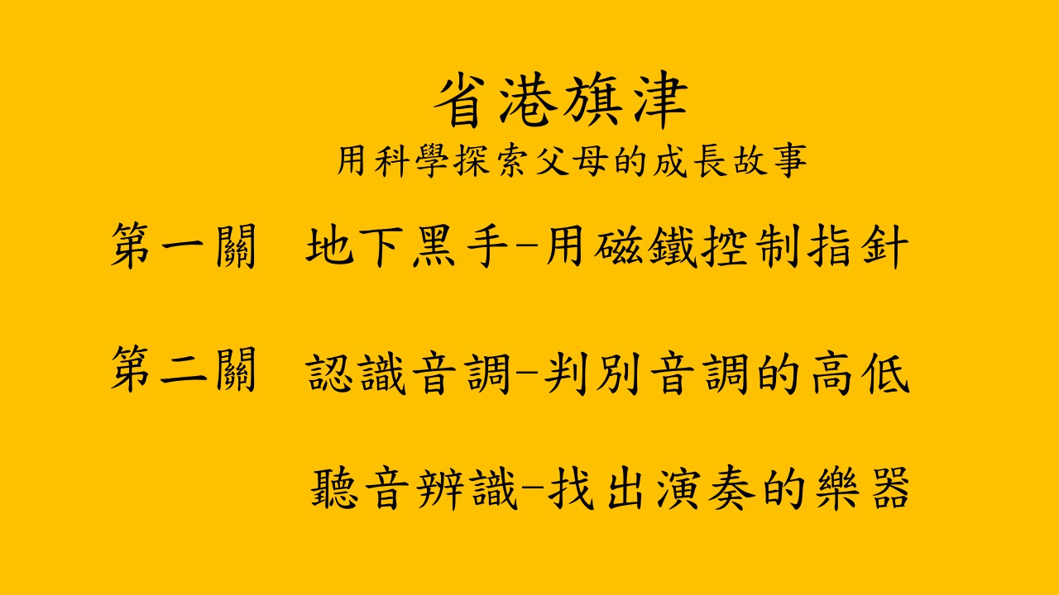

活動與課程結合範圍
3上 磁鐵
5下 聲音與樂器

